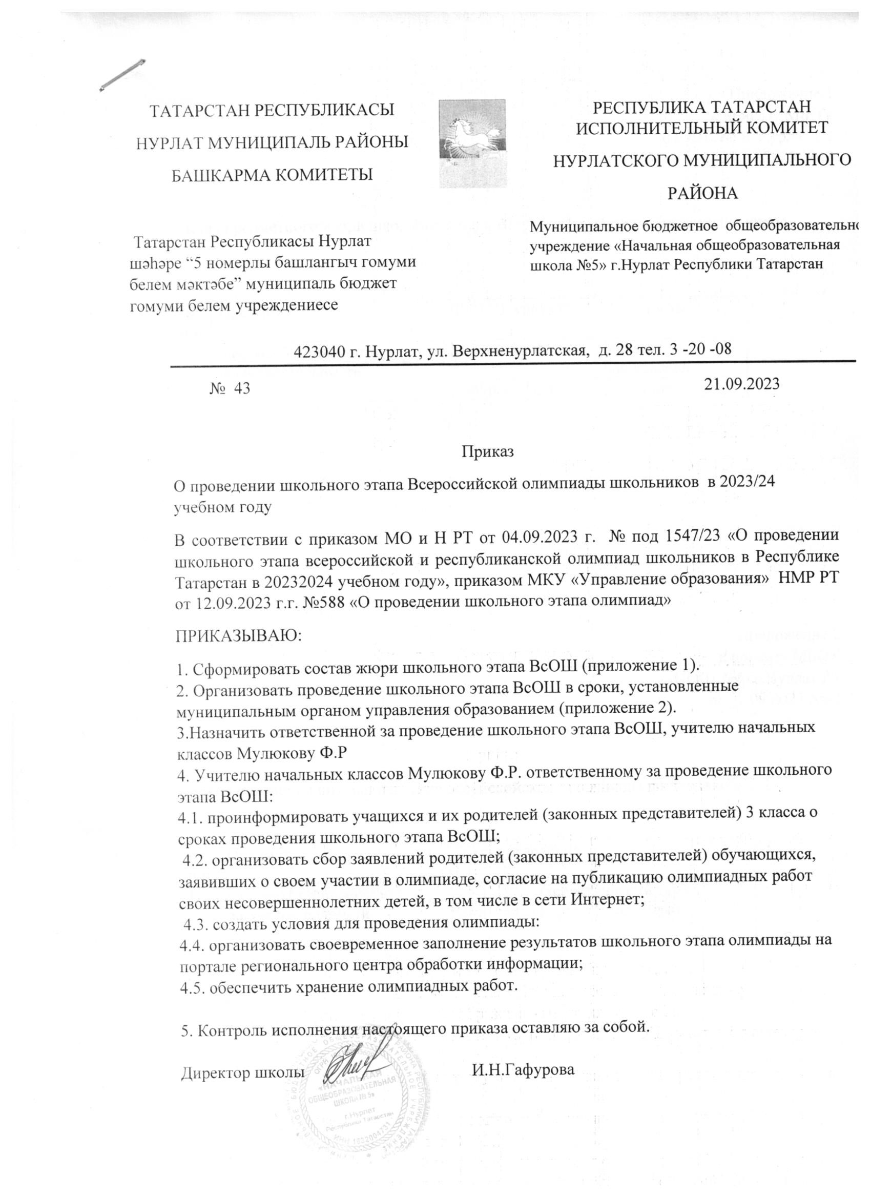

Приложение 1
к приказу МБОУ
«НОШ №5»г.Нурлат РТ
от 21.09.2023 №43

Состав предметного жюри школьного этапа Всероссийской олимпиады школьников

№ п/п | Предмет | Ф. И. О. учителя | Должность
1 | Основы безопасности жизнедеятельности | Мулюкова Ф.Р. | Учитель нач.классов
1 | Основы безопасности жизнедеятельности | Гафурова И.Н. | Директор

Приложение 2
к приказу МБОУ
«НОШ №5»г.Нурлат РТ
от 21.09.2023 №43

Сроки проведения школьного этапа Всероссийской олимпиады школьников

№ п/п | Предмет | Дата проведения
1 | Основы безопасности жизнедеятельности | 23.10.2023 (теоретический тур) 24.10.2023 (практический тур)

